一、Anaconda下载
首先打开Anaconda官网，官网首页地址为
Anaconda官网
进入官网后如下图所示，点击Download即可开始下载
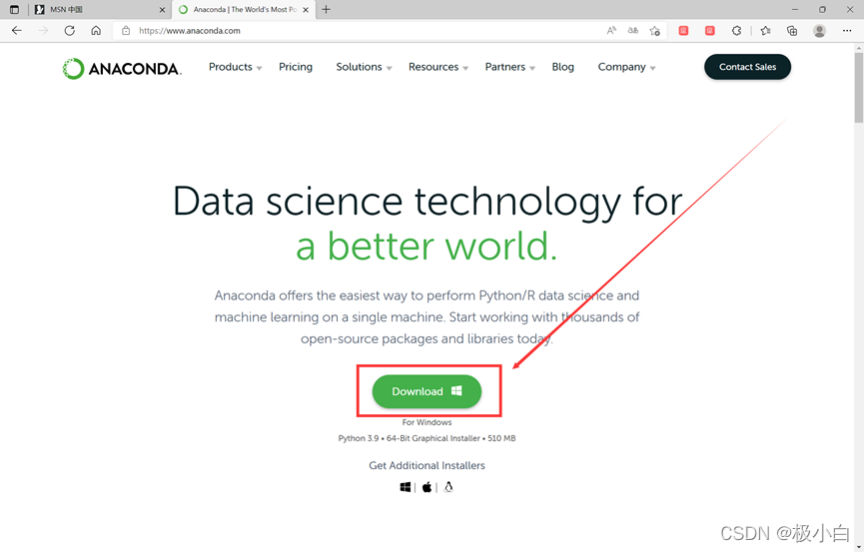
下载完成后得到此exe文件，双击即可开始安装（一般下载完成后会自动打开安装界面无需点击exe文件，若没有自动打开安装页面再点击此exe文件）

二、Anaconda安装
点击Next
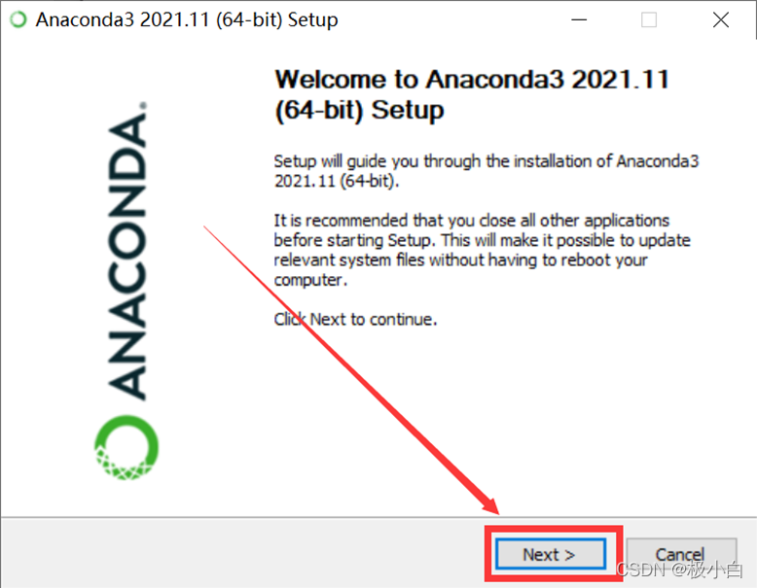
点击I Agree
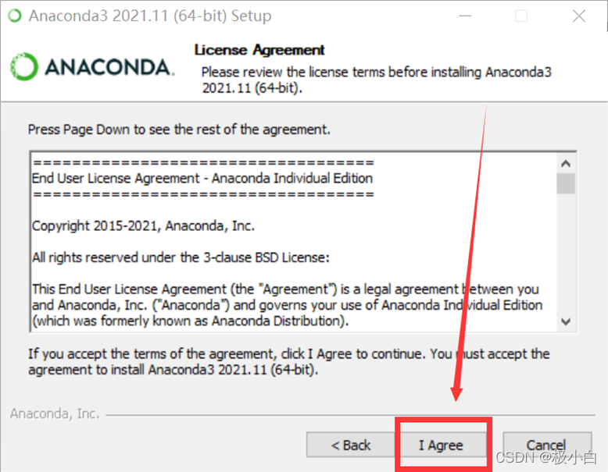
在此选择All Users（所有用户均可用，万一以后就用到了呢）之后点击Next
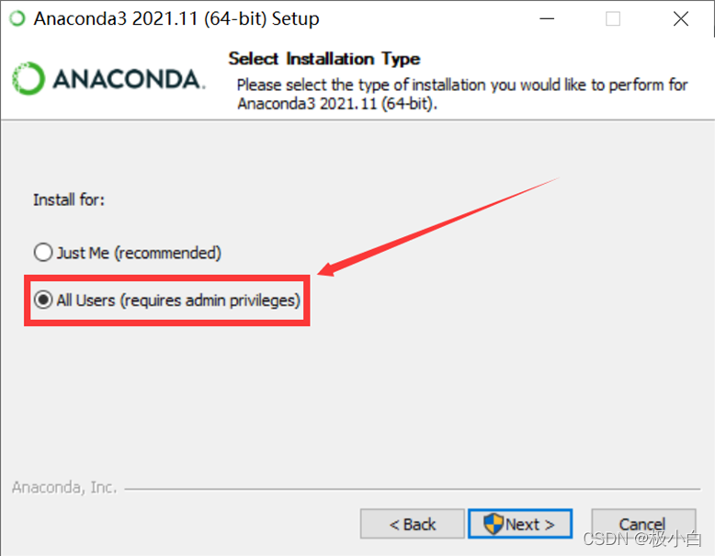
将之装入D盘（注意安装路径不要包含汉字并且尽量不要包含空格）尽量不要装入系统盘，系统盘的空间资源太宝贵了
这里两个框框均打勾之后点击Install
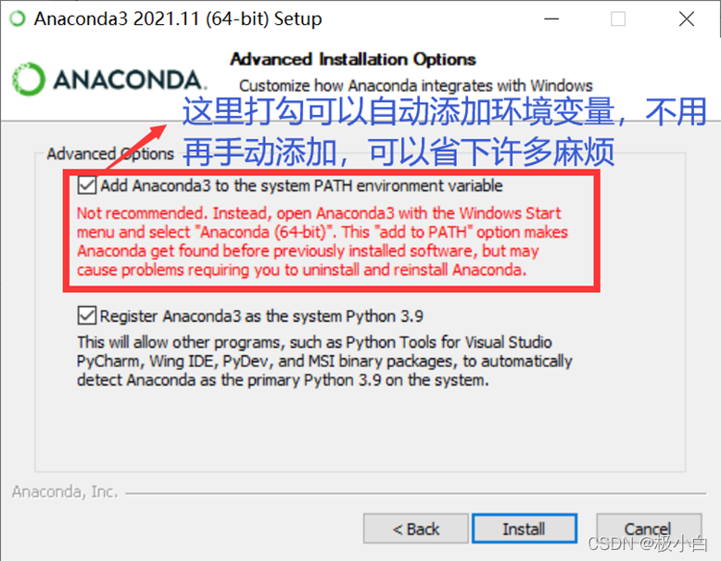
这里等待稍许便可
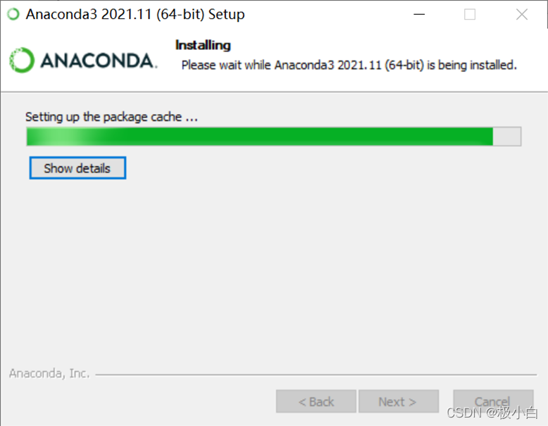
点击Next
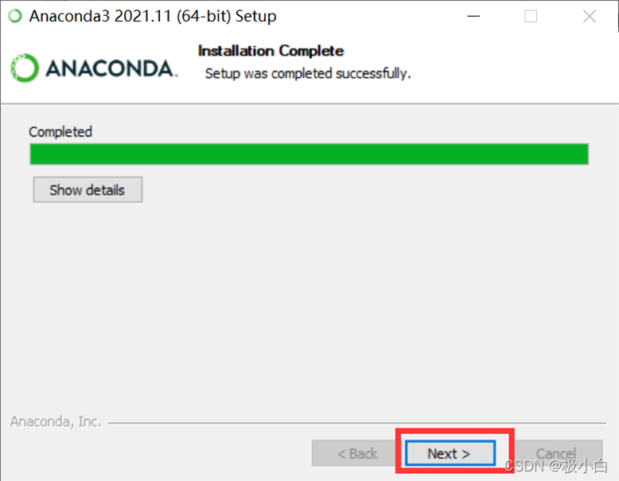
此处为pycharm的推广，如果有需要的可以点击如图所示链接，当然pycharm也可自行下载，在此直接点击Next
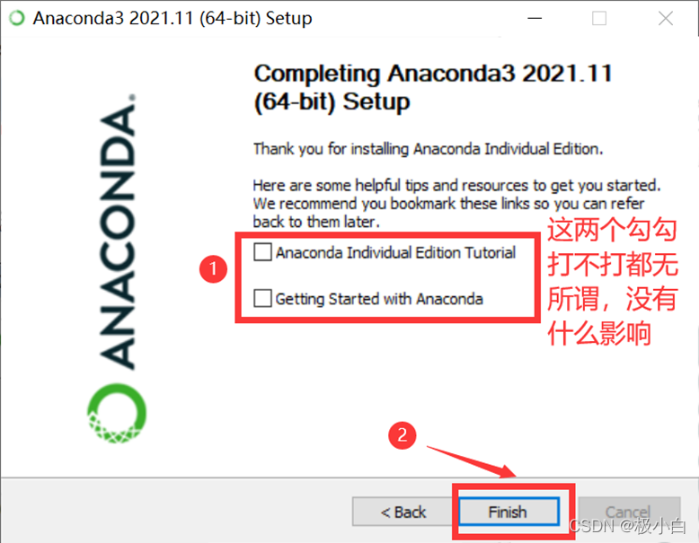

三、测试Anaconda是否安装配置成功
WIN+R键调出运行窗口，输入cmd回车
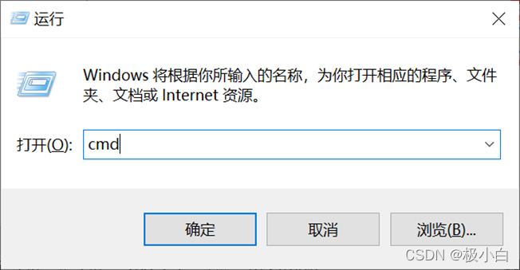
输入conda命令查看是否安装成功
conda
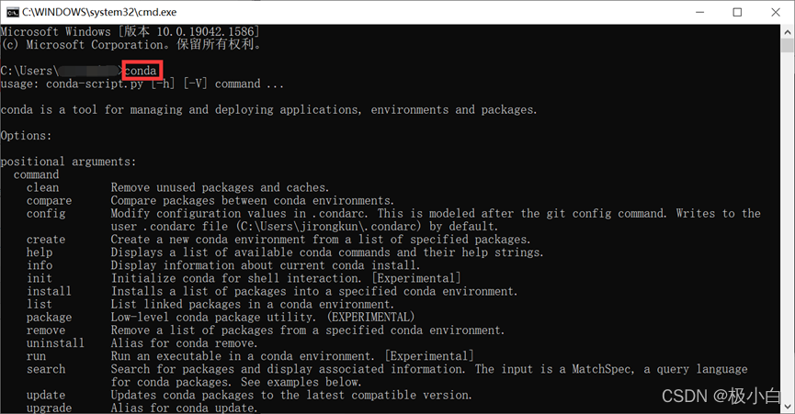
输入conda -V命令可查看当前Anaconda版本
Conda -V
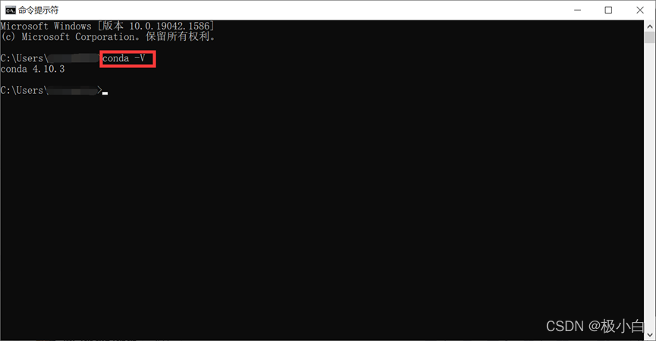
OK！安装完成！

